# 本周情况汇总：

2022年2月26日（周六） — 2022年3月4日（周五）

自动化晨检执行情况汇总如下：

## 统一销售门户（STSP）

|  |  |  |  |  |  |
| --- | --- | --- | --- | --- | --- |
| **执行失败原因** | **类型** | **是否被测系统原因** | **本周出现次数** | **是否闭环** | **是否已解决** |
| 弹出异常弹窗undefined。 | 系统原因 | 是 | 3 | 否 | 否 |
| 定位客户，新建地址，输入地址信息，点击确认，页面弹出异常提示框（综资地址标识不能为空）。 | 系统原因 | 是 | 6 | 是 | 否 |
| 打开url时，页面卡在登录界面。 | 系统原因 | 是 | 1 | 否 | 否 |
| 定位客户，新建地址，输入地址信息，点击确认，页面弹出异常框“调用服务异常”。 | 系统原因 | 是 | 1 | 是 | 否 |
| 选占号码时，页面弹出异常框“产品对应设备号在在途订单里被选购，请重新选号” | 系统原因 | 是 | 1 | 是 | 是 |
| 做新装移动电话号码业务时，预占uim卡号时，预占失败（uim卡号已预占）。 | 数据原因 | 否 | 1 | 是 | 是 |
| 做新装固话时，IBP流水号未生成。 | 系统原因 | 是 | 1 | 是 | 是 |

详情如下：

1. 【系统原因】商品退订页面弹出异常弹窗undefined。**（未闭环处理）**

20220228（周一）1个案例：【组合商品退订】

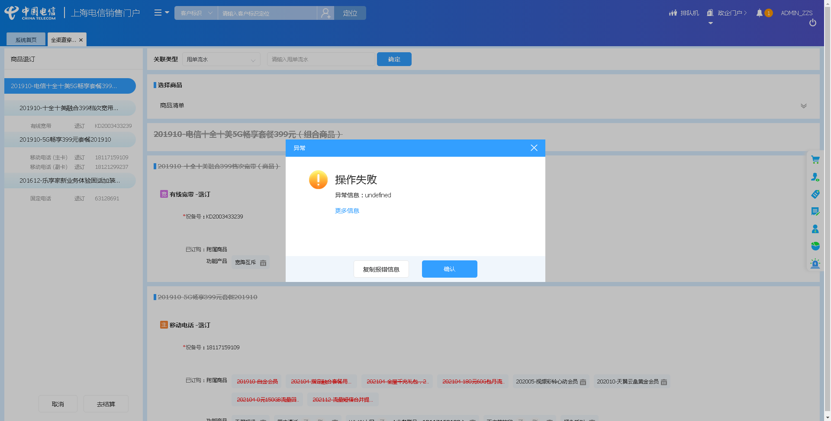

1. 【系统原因】过户页面弹出异常弹窗undefined。**（未闭环处理）**

20220304（周五）1个案例：【主副卡一起过户】

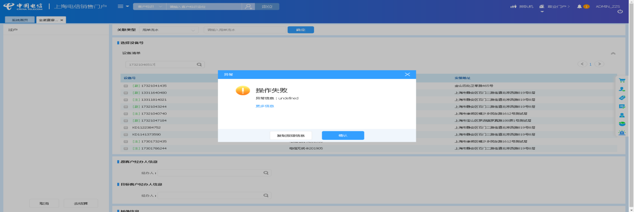

1. 【系统原因】新装移动电话时，页面弹出异常框undefined。**（未闭环处理）**

20220304（周五）1个案例：【新装移动电话】

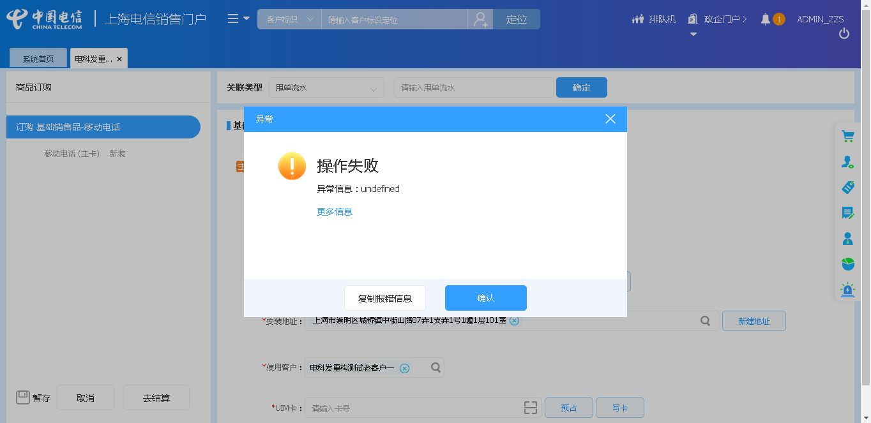

1. 【系统原因】定位客户，新建地址，输入地址信息，点击确认，页面弹出异常提示框（综资地址标识不能为空）。**（闭环，处理中）**

20220226（周六）1个案例：【新建地址】

20220227（周日）1个案例：【新建地址】

20220228（周一）1个案例：【新建地址】

20220301（周二）1个案例：【新建地址】

20220302（周三）1个案例：【新建地址】

20220304（周五）1个案例：【新建地址】

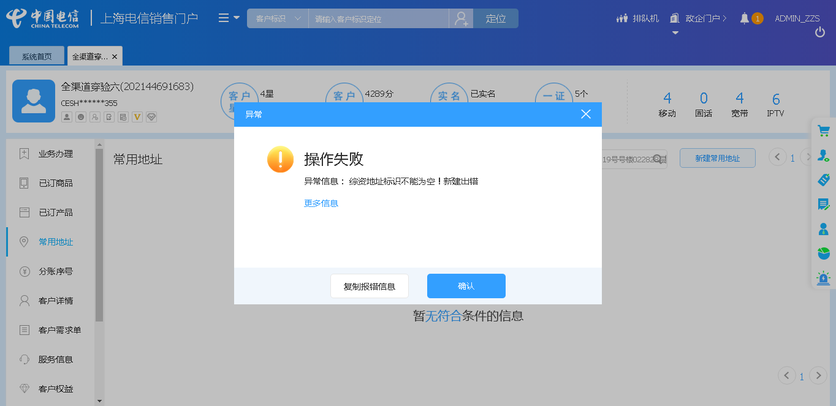

1. 【系统原因】打开url时，页面卡在登录界面。**（未闭环处理）**

20220301（周二）1个案例：：【新装-全球会易通】

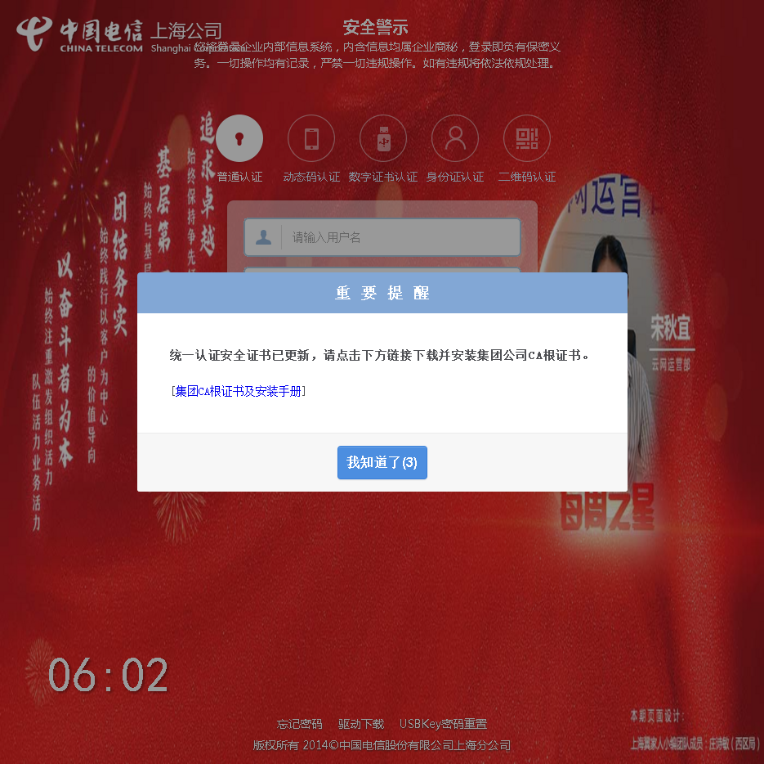

1. 【系统原因】定位客户，新建地址，输入地址信息，点击确认，页面弹出异常框“调用服务异常”。**（闭环，处理中）**

20220303（周四）1个案例：【新建地址】

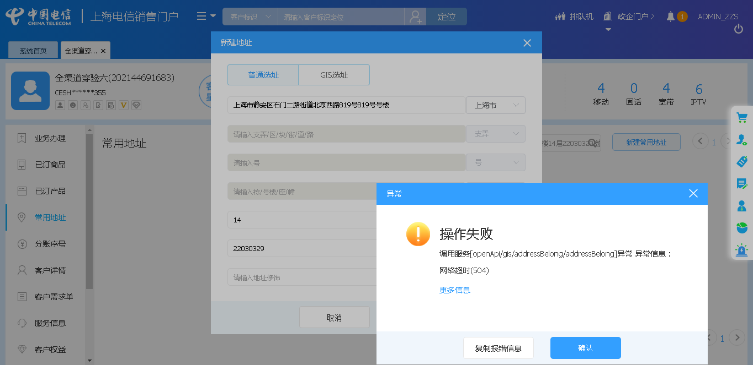

1. 【系统原因】选占号码时，页面弹出异常框“产品对应设备号在在途订单里被选购，请重新选号”。**（闭环已处理）**

20220303（周四）1个案例：【新装移动电话】

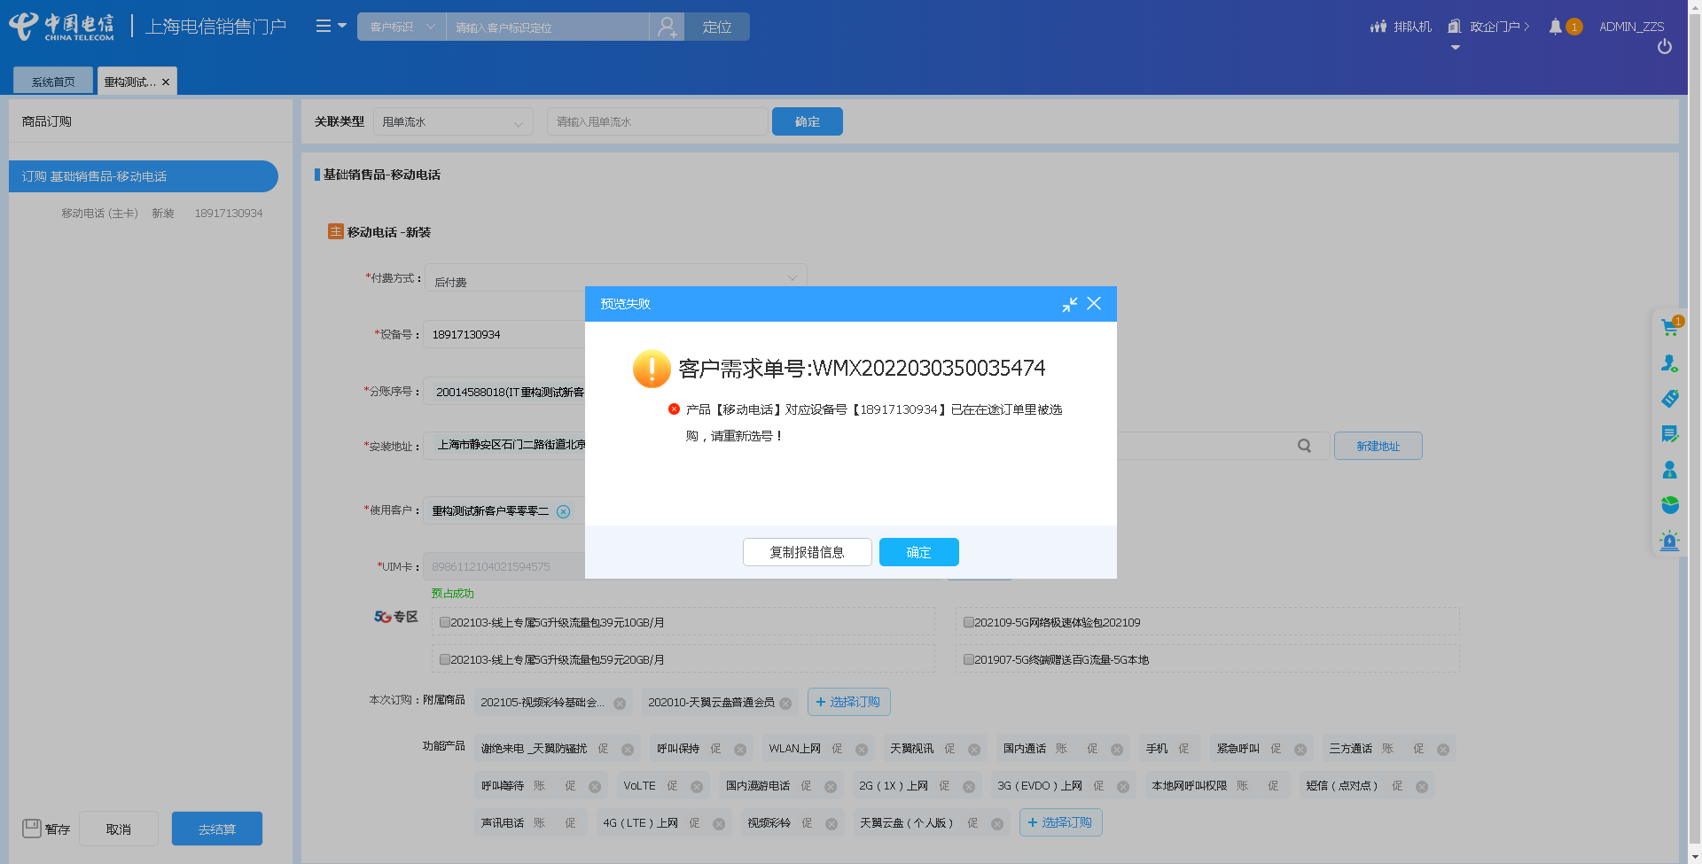

1. 【数据原因】做新装移动电话号码业务时，预占uim卡号时，预占失败（uim卡号已预占）。**（闭环已处理）**

20220304（周五）1个案例：【新装移动电话】

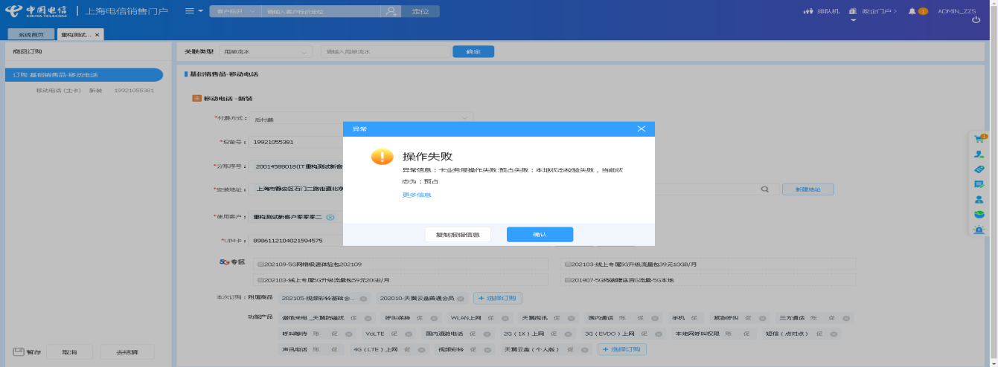

1. 【系统原因】做新装固话时，IBP流水号未生成。**（闭环已处理）**

20220228（周一）1个案例：【新装固话】

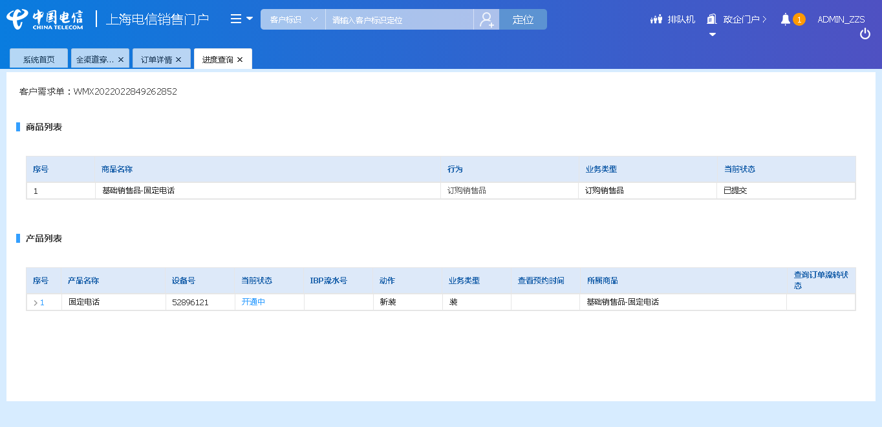

## 政企受理工作台（BIZ）

|  |  |  |  |  |  |
| --- | --- | --- | --- | --- | --- |
| **执行失败原因** | **类型** | **是否被测系统原因** | **本周出现次数** | **是否闭环** | **是否已解决** |
| 新建地址，输入地址信息，点击确认，页面弹出异常提示框（综资地址标识不能为空）。 | 系统原因 | 是 | 7 | 是 | 否 |
| 打开url时，页面卡在登录界面。 | 系统原因 | 是 | 2 | 否 | 否 |

详情如下：

1、【系统原因】新建地址，输入地址信息，点击确认，页面弹出异常提示框（综资地址标识不能为空）。**（闭环,处理中）**

20220226（周六）1个案例：【新建商云通业务】

20220227（周日）1个案例：【新建商云通业务】

20220228（周一）1个案例：【新建商云通业务】

20220301（周二）1个案例：【新建商云通业务】

20220302（周三）1个案例：【新建商云通业务】

20220303（周四）1个案例：【新建商云通业务】

20220304（周五）1个案例：【新建商云通业务】

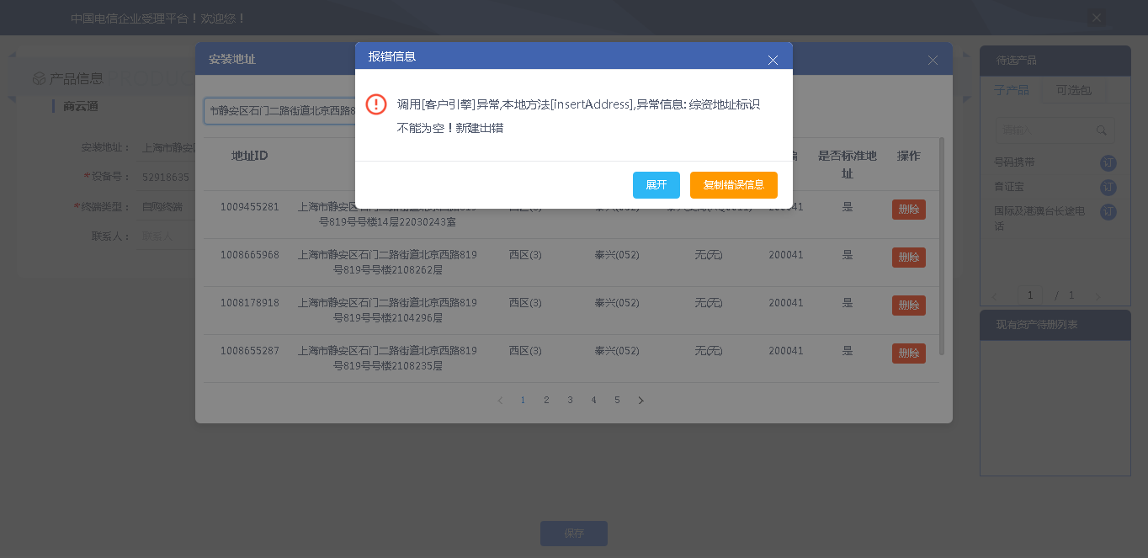

2、【系统原因】打开url时，页面卡在登录界面。**（未闭环处理）**

20220228（周一）1个案例：【新装-SD-WAN国内组网】

20220301（周二）1个案例：【新装-SD-WAN国内组网】



## CRM管理工作台（CMB）

无

## 能力开放平台

无

## IAM帐务服务专区

|  |  |  |  |  |  |
| --- | --- | --- | --- | --- | --- |
| 1. **执行失败原因** | **类型** | **是否被测系统原因** | **本周出现次数** | **是否闭环** | **是否已解决** |
| 预付费余额查询，页面展示预存款余额列表账本的合计不等于余额（正数） | 系统原因 | 是 | 1 | 是 | 是 |
| 预付费余额查询，账单导航栏元素未找到 | 脚本原因 | 否 | 1 | 是 | 是 |
| 预付费余额查询，页面提示“系统正在出账，暂不提供查询” | 系统原因 | 是 | 2 | 是 | 是 |

详情如下：

1、【系统原因】预付费余额查询，页面展示预存款余额列表账本的合计不等于余额（正数）。**（闭环已处理）**

20220228（周一）1个案例：【按设备号查账单】131执行机

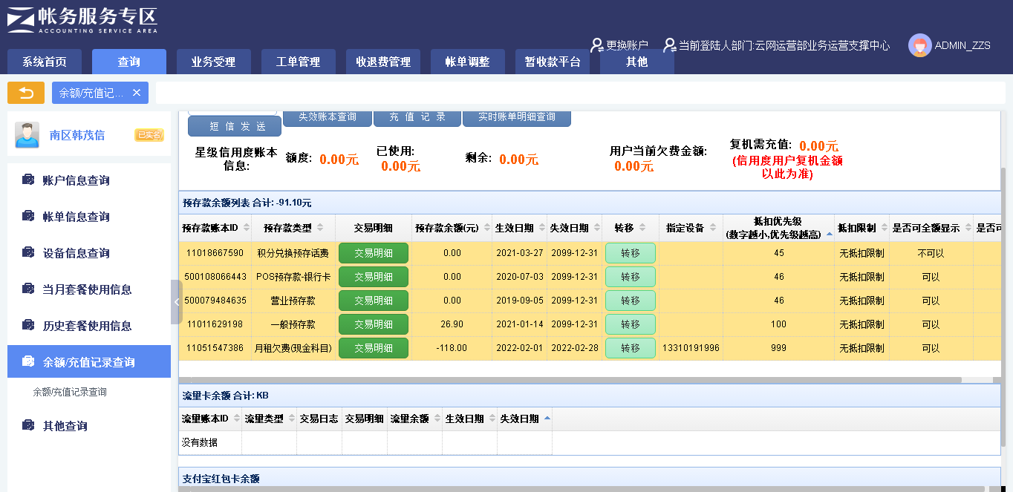

2、【脚本原因】预付费余额查询，账单导航栏元素未找到。**（闭环已处理）**

20220301（周二）1个案例：【按设备号查账单】131执行机

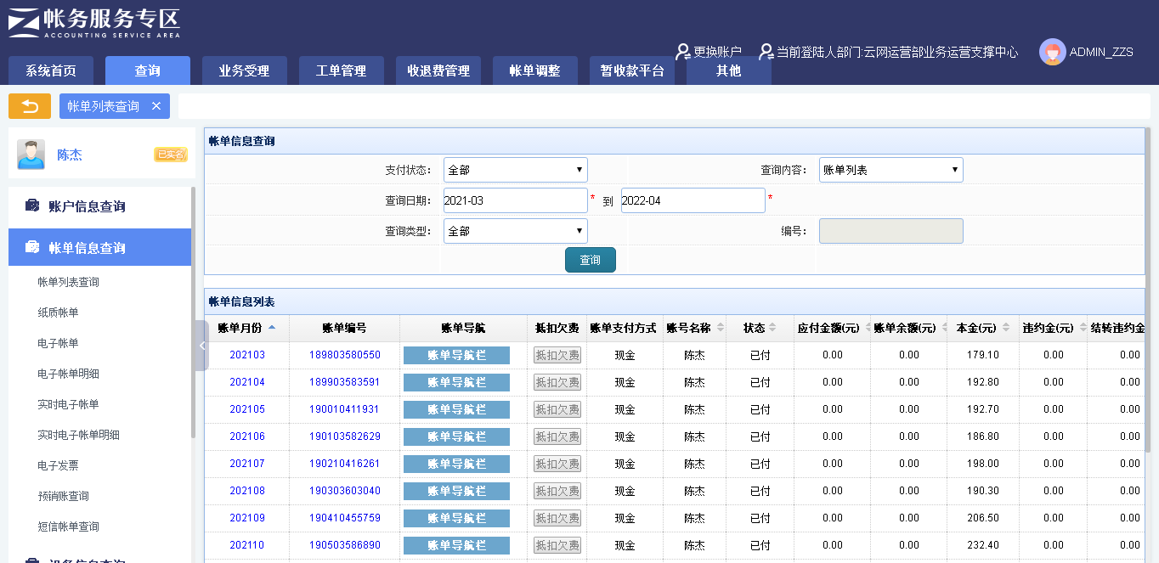

3、【系统原因】预付费余额查询，页面提示“系统正在出账，暂不提供查询”。**（闭环已处理）**

20220302（周三）1个案例：【按设备号查账单】131执行机

20220303（周四）1个案例：【按设备号查账单】131执行机

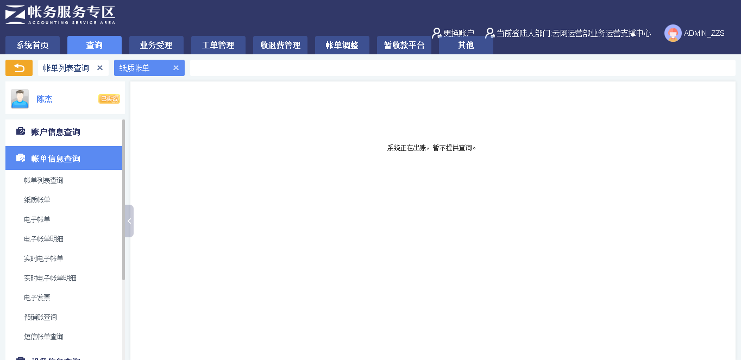

## IAM帐务服务专区（备机）

|  |  |  |  |  |  |
| --- | --- | --- | --- | --- | --- |
| **执行失败原因** | **类型** | **是否被测系统原因** | **本周出现次数** | **是否闭环** | **是否已解决** |
| 打开url时，页面展示空白。 | 系统原因 | 是 | 1 | 是 | 是 |
| 预付费余额查询，页面展示预存款余额列表账本的合计不等于余额（正数）。 | 系统原因 | 是 | 1 | 是 | 是 |
| 预付费余额查询，账单导航栏元素未找到。 | 脚本原因 | 否 | 1 | 是 | 是 |
| 预付费余额查询，页面提示“系统正在出账，暂不提供查询”。 | 系统原因 | 是 | 2 | 是 | 是 |

详情如下：

1、【系统原因】打开url时，页面展示空白。**（闭环已处理）**

20220226（周六）1个案例：【按设备号查账单】132执行机

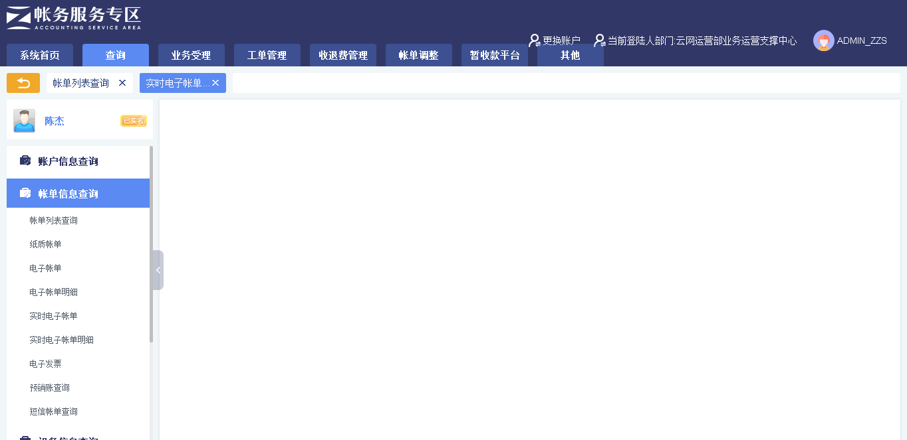

2、【系统原因】预付费余额查询，页面展示预存款余额列表账本的合计不等于余额（正数）。**（闭环已处理）**

20220228（周一）1个案例：【按设备号查账单】132执行机



3、【脚本原因】预付费余额查询，账单导航栏元素未找到。**（闭环已处理）**

20220301（周二）1个案例：【按设备号查账单】132执行机

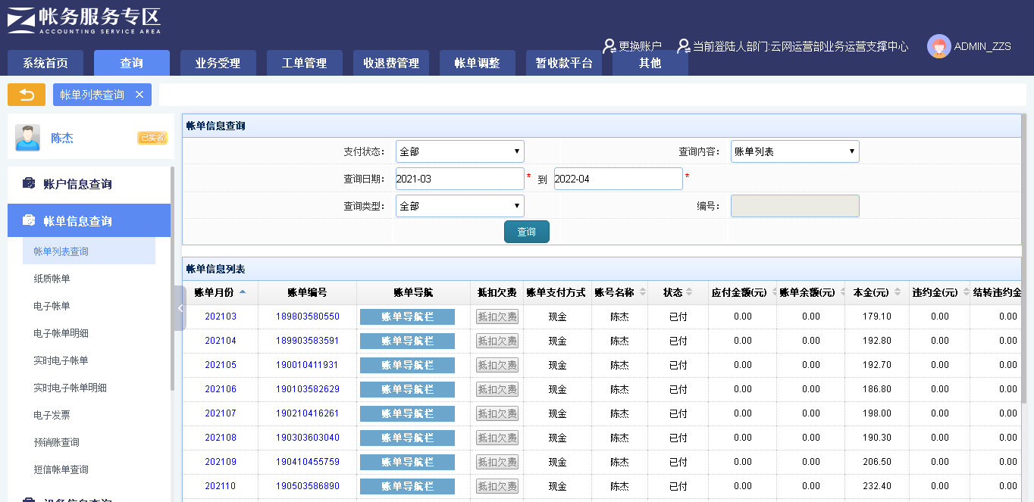

4、【系统原因】预付费余额查询，页面提示“系统正在出账，暂不提供查询”。**（闭环已处理）**

20220302（周三）1个案例：【按设备号查账单】132执行机

20220303（周四）1个案例：【按设备号查账单】132执行机



## 计费巡查

无

## MSS巡查

无

## 多媒体（园区）

无

## 多媒体（周家渡）

无

## ABP批价

无

## 当天0-5点IAM充值订单数稽核

无

## 当天0-5点CRM订单数稽核

无

# 上周未闭环问题跟踪：

|  |  |  |  |  |  |
| --- | --- | --- | --- | --- | --- |
| **被测系统** | **执行失败原因** | **类型** | **是否被测系统原因** | **上周出现次数** | **解决情况** |
| 统一销售门户（STSP） | 弹出异常弹窗undefined。 | 系统原因 | 是 | 6 | 未解决。 随机偶发。 |
| 统一销售门户（STSP） | 拆机页面弹出异常弹窗Internal Server Error。 | 系统原因 | 是 | 1 | 已解决。 |
| 统一销售门户（STSP） | 打开url时，页面卡在登录界面。 | 系统原因 | 是 | 1 | 未解决。 |
| 统一销售门户（STSP） | 新建地址完成后，页面弹出报错提示框（综资地址表示不能为空，新建出错） | 系统原因 | 是 | 3 | 处理中。 |
| 政企受理工作台（BIZ） | 打开url时，页面卡在登录界面。 | 系统原因 | 是 | 2 | 未解决。 |
| 政企受理工作台（BIZ） | 新建地址完成后，页面弹出报错提示框（综资地址表示不能为空，新建出错）。 | 系统原因 | 是 | 3 | 处理中。 |